Домашна работа по Български език- 6. клас – 28 седмица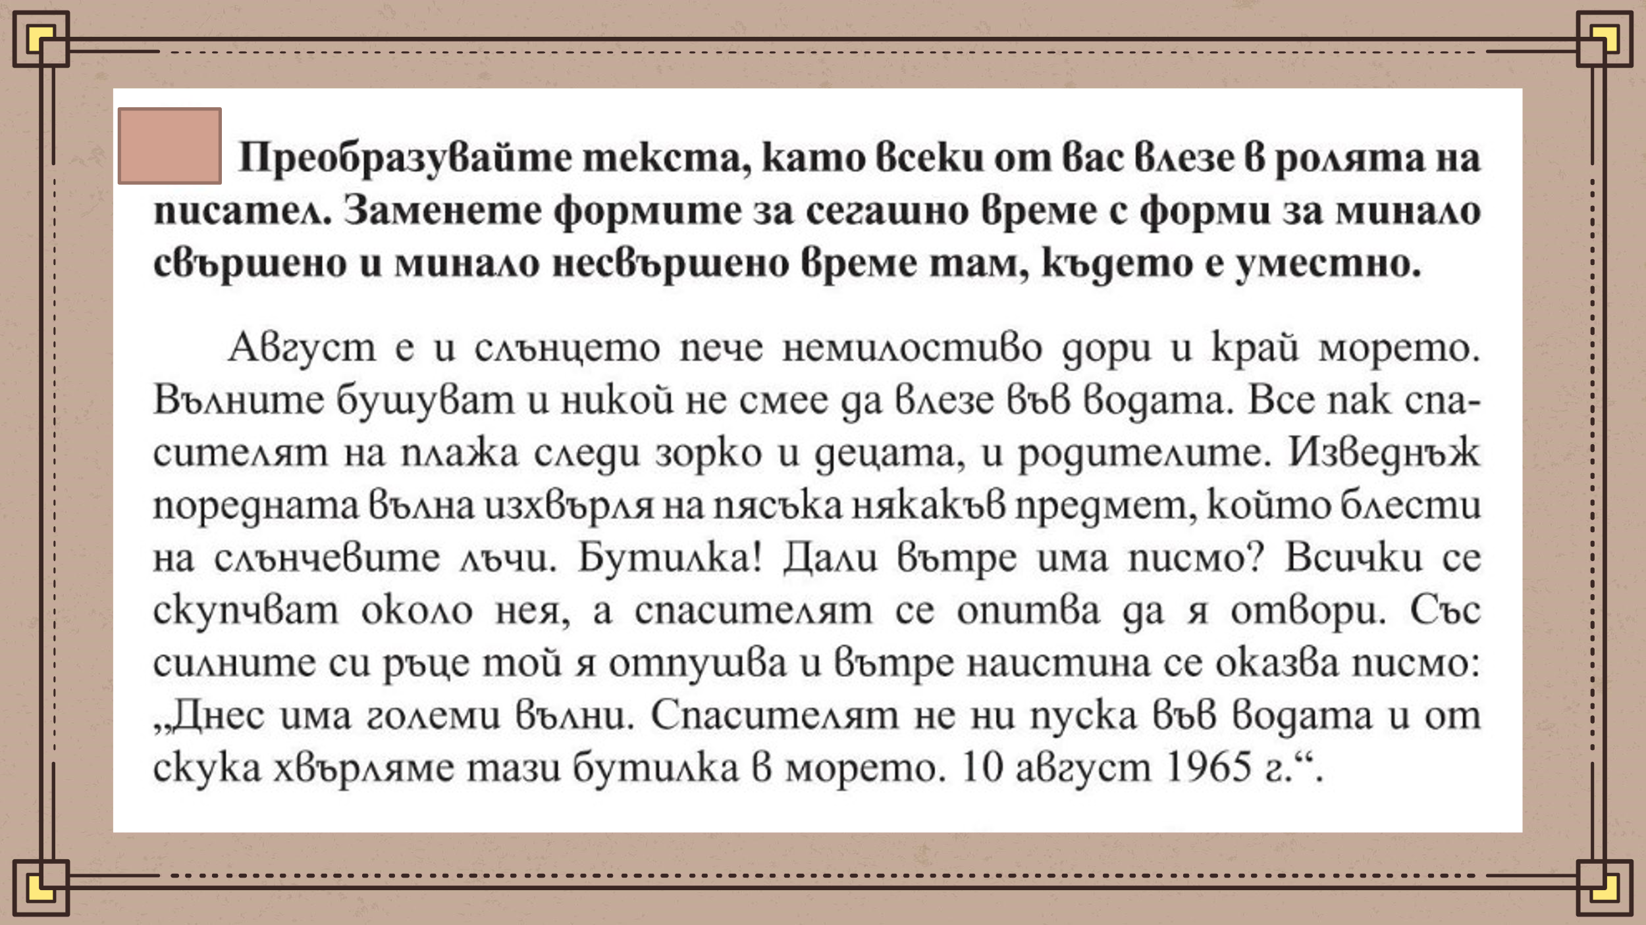

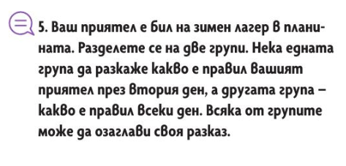

Домашна работа по Литература– 6. клас – 28 седмица
Четете гладко, моля:
